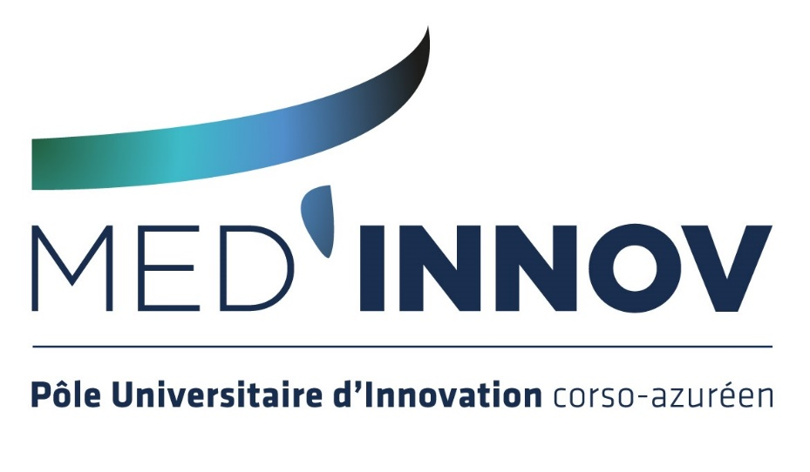

Appel à Projets MED’INNOV
« Matching Partenarial »

Cadre de l’Appel à Projets

Le Pôle Universitaire d’Innovation MED’INNOV porté par Université Côte d’Azur, l’Università di Corsica Pasquale Paoli et 10 autres acteurs majeurs de l’Innovation azuréenne et Corse, ambitionne d’accélérer la dynamique d’innovation locale, européenne et internationale sur et pour ses territoires.

- Objet de l’appel à projets

L’appel à projet « Matching Partenarial » poursuit l’objectif de construire de nouveaux partenariats laboratoire – entreprise, à travers le co-financement de projets de recherche amont de 6 mois maximum (phase d’amorçage).

Au terme des six mois, il est attendu un bilan sur l’opportunité partenariale entre les acteurs.

Le financement du PUI Med’Innov sera versé à la structure de recherche porteuse du projet, et utilisé pour le recrutement sur 6 mois d’un stagiaire (master 2 ou Ecole d’Ingénieur du site corso azuréen).

Les projets devront être co-portés conjointement par 2 personnes :
- un co-porteur appartenant à l’un des membres fondateurs du Pôle Universitaire d’Innovation « Med’Innov »
- un co-porteur employé de l’entreprise partenaire

Les projets candidats à l’appel à projets doivent être représentatifs de l’ensemble des thématiques stratégiques des territoires, à savoir thérapies innovantes, biocontrôle et agroalimentaire, numérique, technologies quantiques, vieillissement bien être, aéronautique, sciences de la terre et de l’univers, tourisme. Des partenariats de recherche sur des thématiques moins représentées sur les territoires sont privilégiés pour contribuer au développement de nouvelles filières.

- Financement

L’enveloppe de financement apporté par le PUI Med’Innov est de 10 000 € par projet. Cette somme, versée à la structure de recherche porteuse du projet, sera préférentiellement utilisée pour un stage, le solde pouvant être utilisé pour les frais de fonctionnement.

L’entreprise partenaire devra à minima financer 5 000 € au titre des frais du laboratoire.

Ce financement sera mis en œuvre dans le cadre d’une contractualisation sur des engagements précis, compatible avec les règles européennes sur les aides d’État.

- Critères d’éligibilité

Le projet doit être mené́ dans le cadre d’une collaboration de recherche entre la structure de recherche et l’entreprise. Il se situe dans une phase d’amorçage pour induire par la suite, une collaboration de recherche avec un objectif déterminé en termes d’innovation.

Ainsi, un objectif commun doit être présenté, avec des contributions scientifiques et financières partagées, et des livrables, dès cette première phase d’amorçage. Les moyens mis à disposition du projet devront être en adéquation avec les objectifs du projet.

Toutes les entreprises sont concernées, avec une priorité donnée aux entreprises du territoire Med’Innov.

- Soumission

Le projet doit être décrit dans un document rédigé en français, dont la structure attendue est présentée dans le document téléchargeable sur ce lien. Il doit être complété par un projet de contrat de collaboration, pouvant être basé sur le modèle en annexe et préférentiellement déjà signé par les parties prenantes.

Le document de candidature doit être visé par la personne responsable de la structure d’appartenance du porteur académique (laboratoire, institut, …) et le responsable de l’entreprise employeur du porteur privé ayant autorité pour engager l’entreprise.

Également, il doit être visé par le service partenariat du laboratoire concerné, qui pourra par ailleurs, fournir un accompagnement pour sa complétude.

Les projets sont reçus et expertisés au fil de l’eau. Le document de description du projet doit être envoyé au format PDF à l’adresse mail aap-medinnov@inria.fr, copie medinnov.support@listes.univ-cotedazur.fr

Les projets déposés sont évalués chaque mois par la formation restreinte de la Commission Innovation Valorisation (CIV). L’avis étayé de la CIV est transmis au Comité de Pilotage du Pôle Universitaire d’Innovation « Med’Innov » pour décision.

ANNEXE – MODELE DE CONTRAT DE COLLABORATION

